马克思主义学院实践教学活动简报
马克思主义学院 2018年5月9日

学习仙林网格化管理 感悟南京建设新成就
制作者：李卓修 牛明月 伍蓉 徐杰 张雯昕
为学习贯彻党的十九大精神，加深理解党的十八大以来党和国家统筹推进“五位一体”总体布局，2018年5月9日，我校16会计学2班等40名学生参加了马克思主义学院组织的“学习仙林网格化管理，感悟南京建设新成就”为主题的实践教学活动。
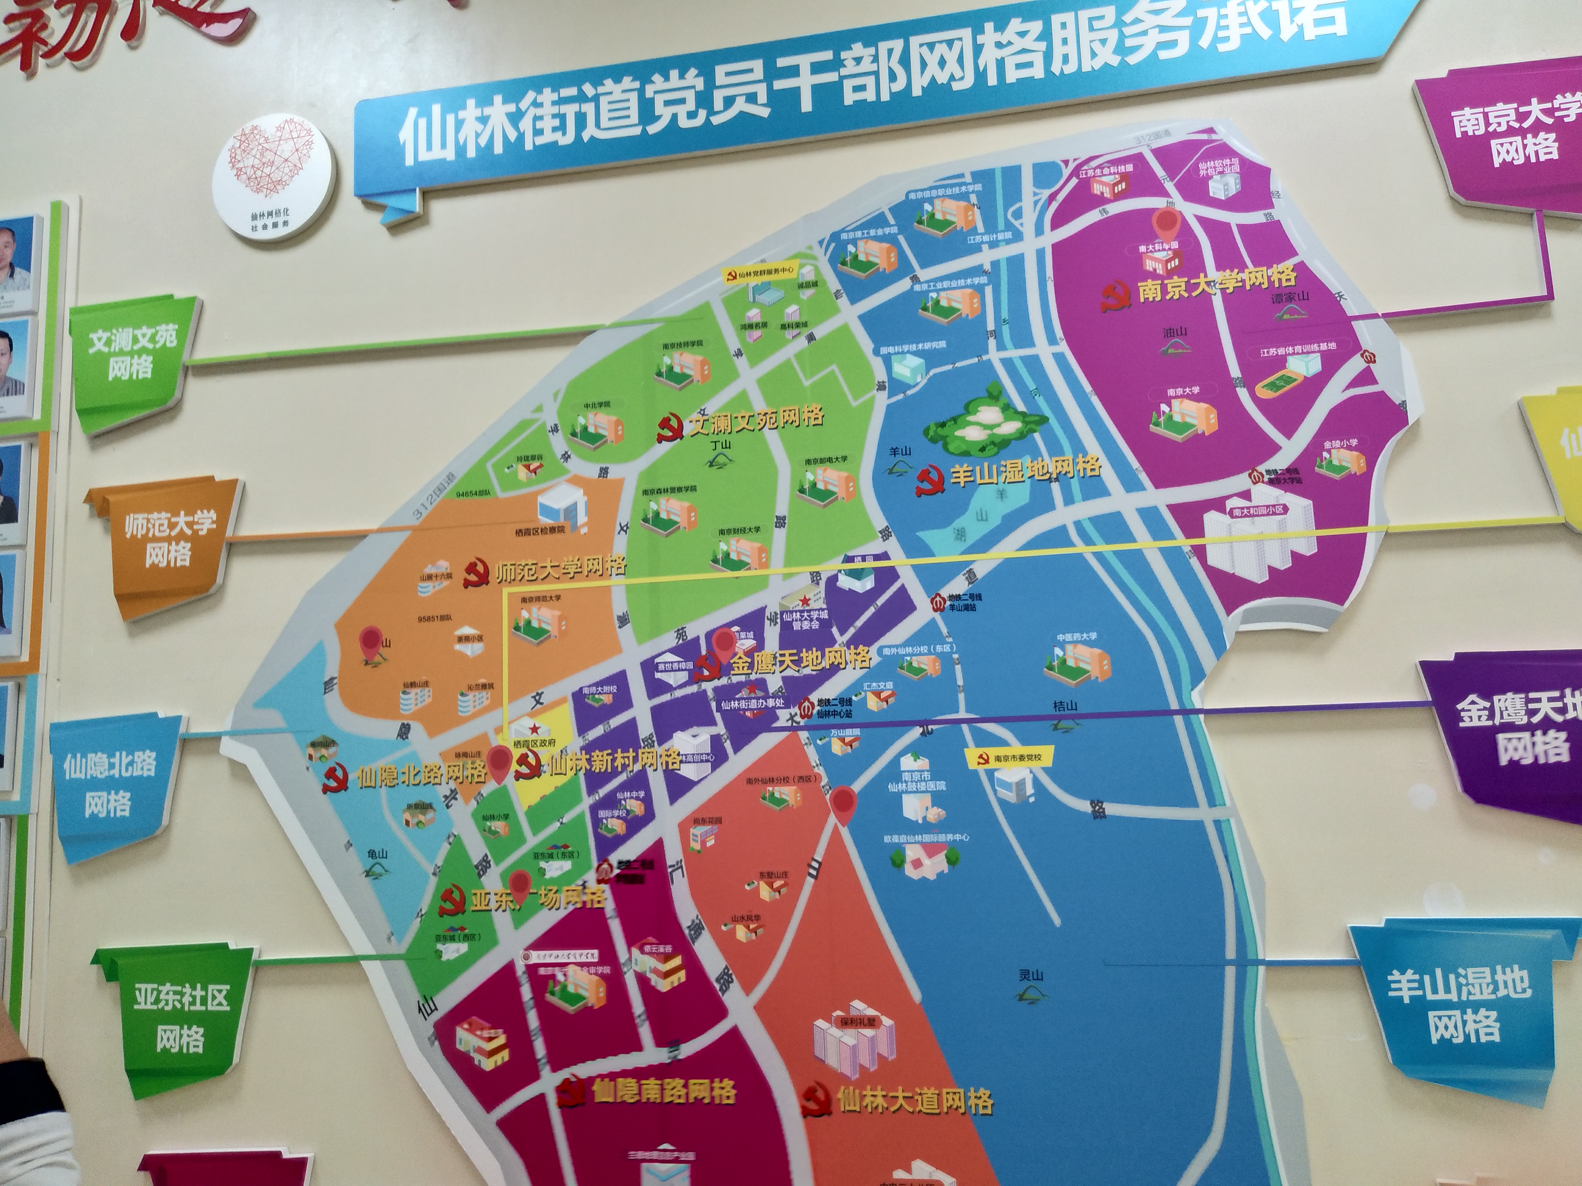
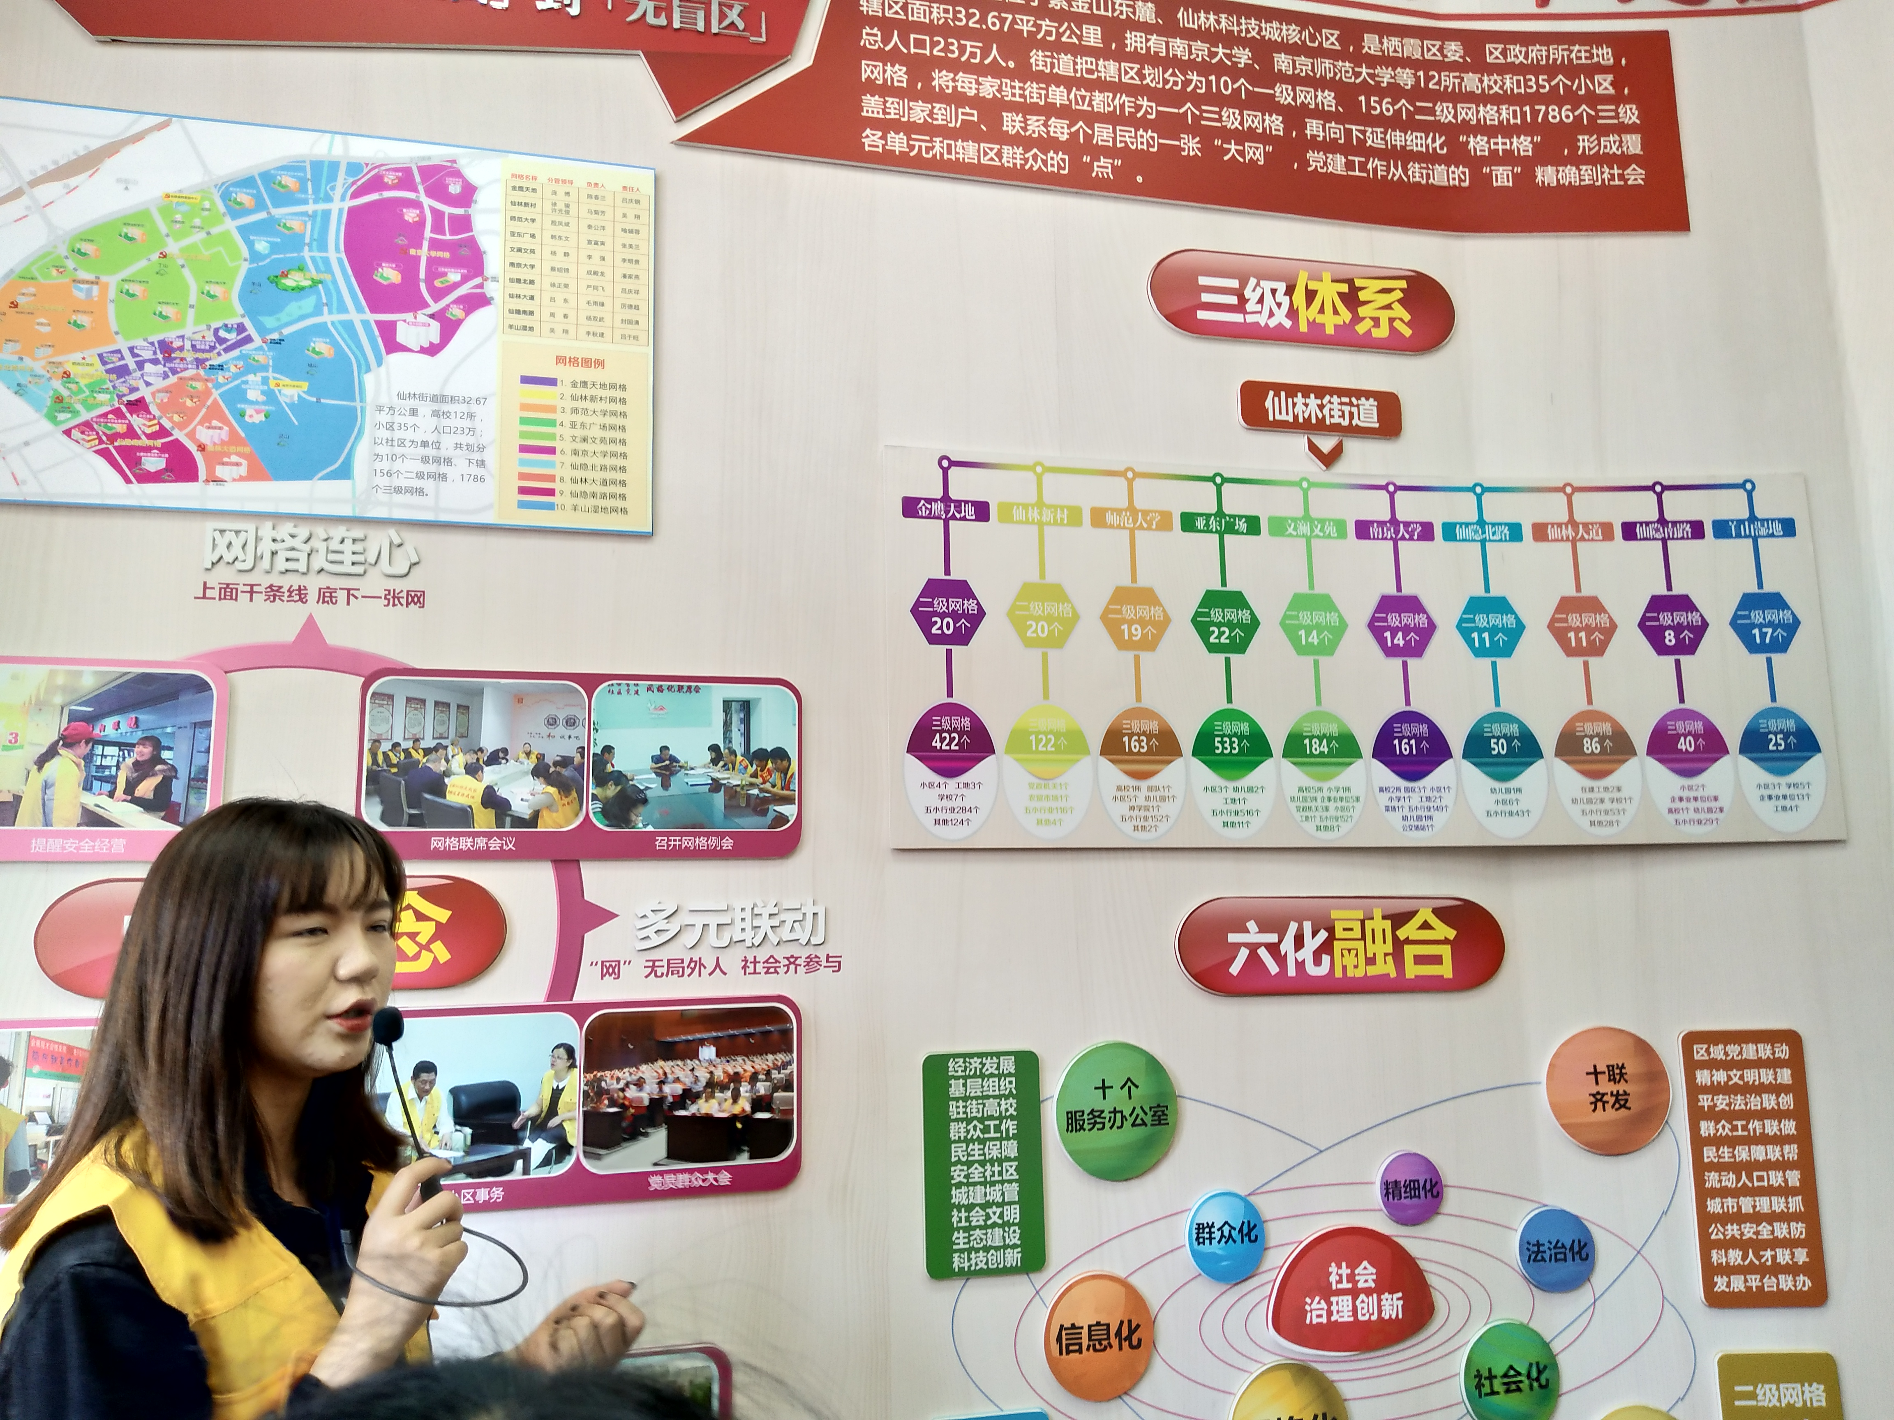
栖霞区仙林街道坐落于风景秀丽的南京紫金山东麓，是南京市仙林大学城核心区，是栖霞区委、区政府的所在地。面积32.67平方公里，拥有南京大学、南京师范大学、南京财经大学、南京邮电大学、南京中医药大学、南京森林警察学院等高校12所，1个经适房小区，27个商品房小区，总人口20万人，高校师生近15万人。
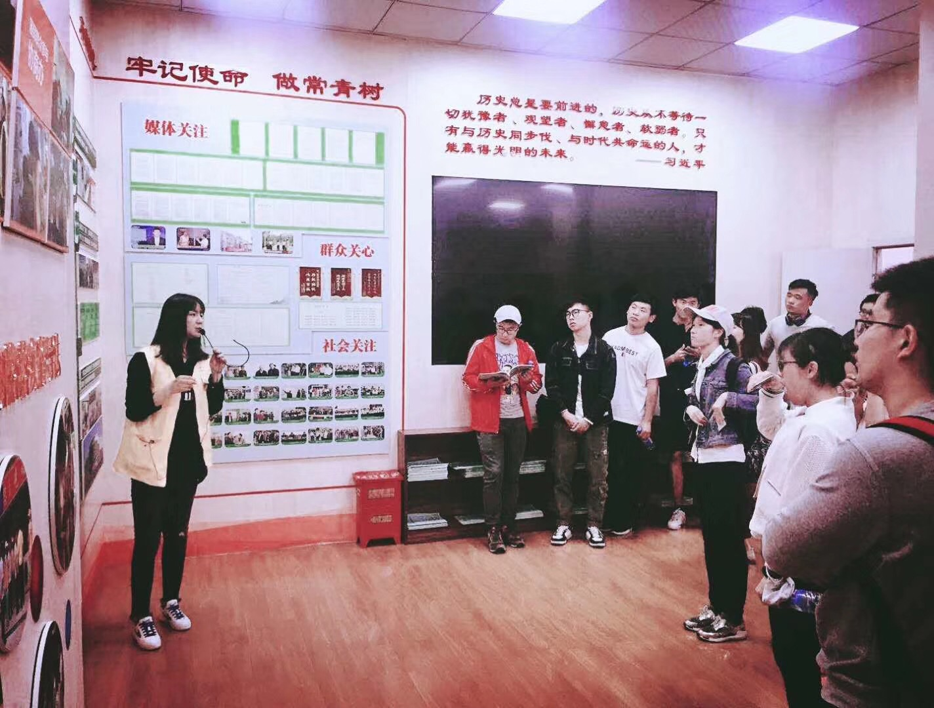
近年来，仙林街道在区委区政府和大学城管委会的领导下，以城市基层党建为统领，以网格化为工作机制，创新实施 “六化融合”社会治理，统筹推进五个建设各项工作齐头并进，协调发展。近三年，地区生产总值年均增幅保持在9%以上，2017年地区生产总值突破100亿元大关。仙林街道不断加强社会建设，积极实践社会服务创新，推进网格化社会服务路径，形成了以“网格连心、服务为先、多元联动、协同发展”为主要内容的网格化社会服务“仙林模式”，取得了明显成效。街道荣获“全国先进基层党组织”、“全国社会管理体制创新优秀成果奖”、“中国幸福城市社会管理创新最佳实践案例”等诸多荣誉称号。
当天，我们认真参观了仙林街道“仙林模式”展览馆。大家在街道工作人员的带领下参观了“网格化”党建模式和社会服务展厅，认真学习了仙林街道在“编织一张网络”、“强化两个保障”、“创新三项机制”、“采取四种方法”、“凝聚五方力量”、“提升六大服务”等方面的党建经验和创新做法。通过馆内工作人员的解读和馆内陈列的一幅幅图片、一段段文字，我们第一次实地接触到了仙林的网格化管理和“六化融合”治理模式，认识到仙林街道的网络社会化服务不仅是一种服务观念的创新，还是一种社会服务管理成功的体现，仙林街道通过三级体系、四个理念、六化融合、十联齐发等，编织出一张网格，强基固本，让“有空白区”到“无盲区”，并创新三项机制，让党员干部由“忙事务”到“勤服务”，最终使得管理机制扁平化，党建机制区域化。
通过参观学习，大家开阔了视野，拓展了思路，纷纷表示回到学校后一定要做好学习成果的消化吸收。虽然我们对我国社会建设发展动态把握和理解存在一定的困难，但是通过参观学习，我们进一步加深了对“网格化管理，‘六化融合’治理”的理解，我们亲身体会，在展厅获得大量真实的第一手资料，进一步增强对“国家治理体系和治理能力现代化”建设的认识与理解。这是一次受益匪浅、收获满满的实践教学活动。
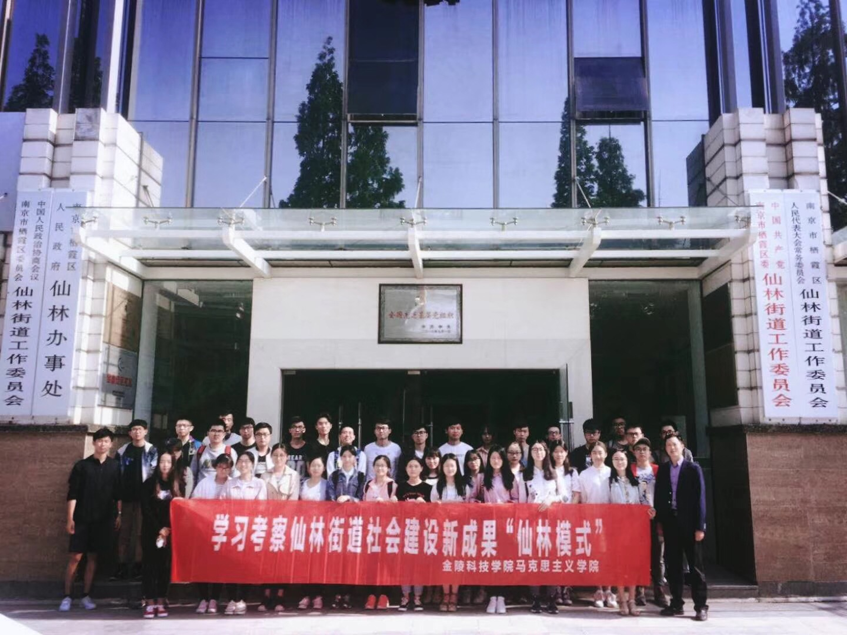

指导教师：葛维东

